Perspectives techniques taux Euro-USA-UK-JP

Semaine du 21 janvier 2019

10 ans Euro
Monthly
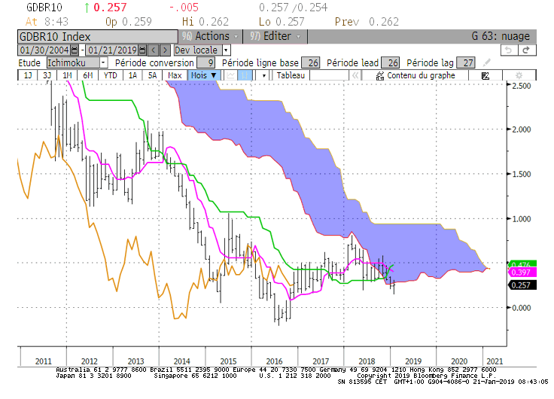
Weekly
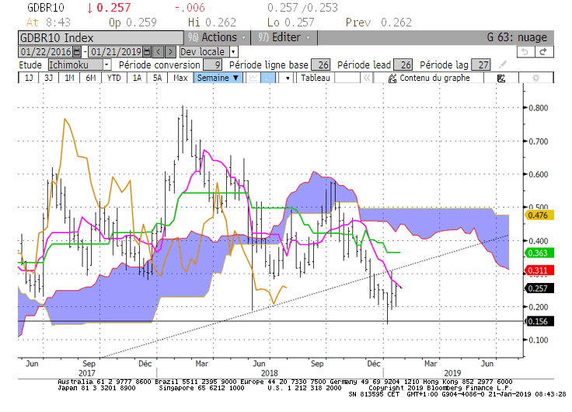

Daily
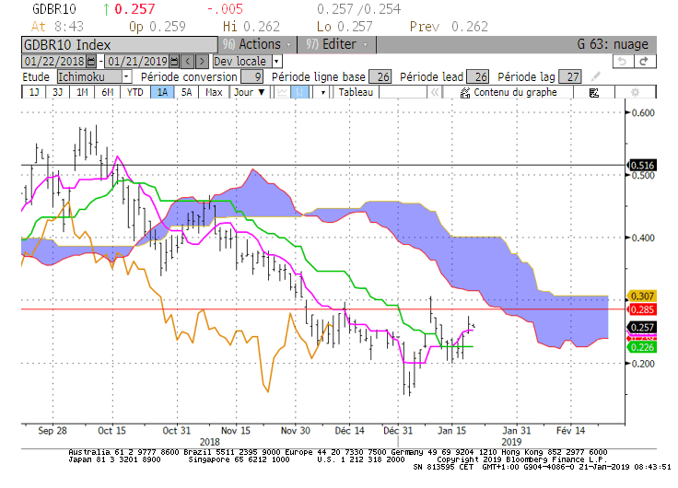

M : Sur le long terme, la bordure basse du nuage de 0.27 fonctionne en janvier comme un support ou une résistance. Cette SSA sert actuellement de résistance. Un maintien du taux sous 0.27 avantagera la baisse et de nouveaux tests du support de 0.15.

W : Le 10 ans Euro a rebondi sur son support de 0.15. La TS sert de résistance sur 0.27. Son dépassement orientera le taux sur le plat de KS de 0.36. Ce dépassement ne remettra pas en cause le biais qui avantage la baisse. En cassure du plat de SSB de 0.50 on pourra l’envisager.

D : Sur le court terme le contexte est baissier mais depuis le bas de 0.15 le marché consolide entre ce point bas et une zone de résistance comprise entre 0.28 et 0.30.
Au sein de la dérive latérale, le plat de KS de 0.22 servira de point d’équilibre et de force de rappel.
Une rupture de 0.30 devra être validée par un dépassement du plat de SSB pour envisager un retournement favorable à la hausse.

HEBDOMADAIRE : Poursuite de la consolidation entre 0.15 et une zone comprise entre 0.28 et 0.30. Le point médian de cette dérive latérale se situe sur 0.22.
Pas de hausse envisagée avant le dépassement de 0.40.

10 ans USA
Monthly
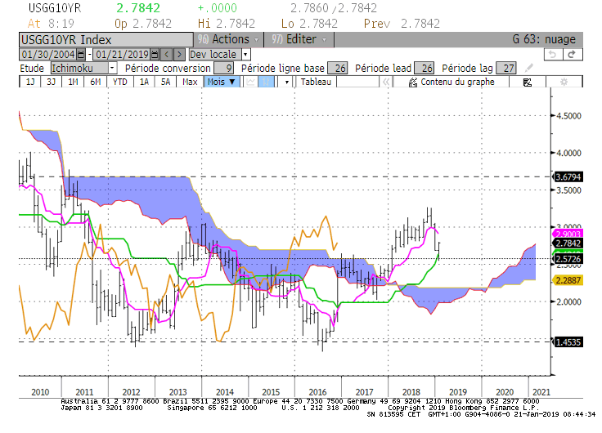
Weekly
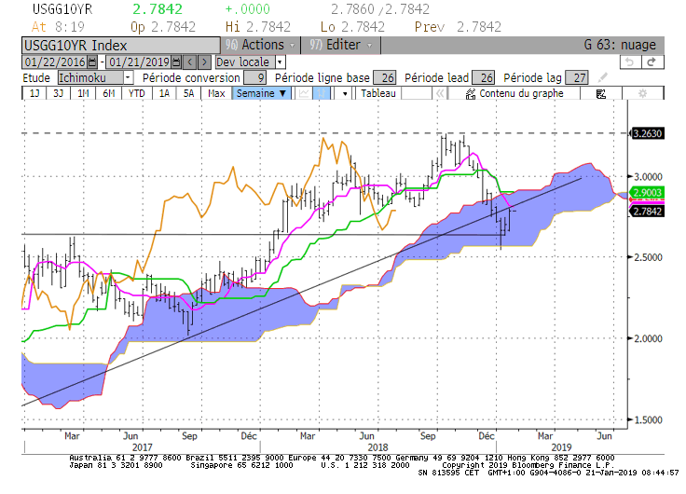
Daily
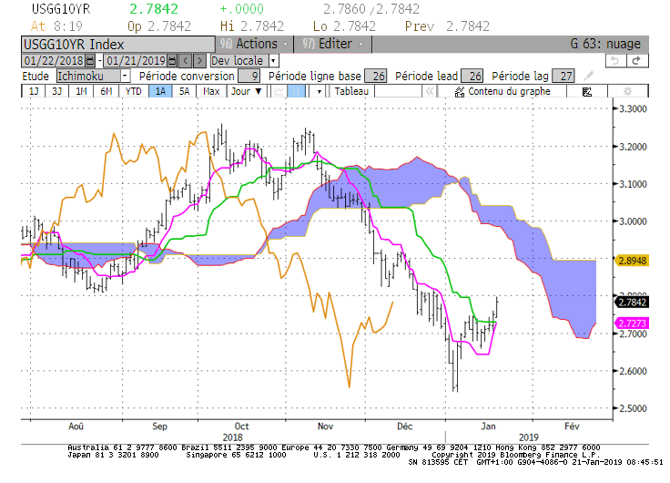

M : Le maintien de la LS au-dessus de la borne haute de son nuage de 2.57 est essentiel pour continuer d’avantager le contexte haussier sur le long terme.
Sur cette unité de temps sous 3.26 et au-dessus de 2.54 la TS s’aplatira sur 2.90 pour servir de résistance. La KS prendra la même orientation sur 2.63 entre 2.01 et 3.26. Elle servira de support ou de résistance selon la position du 10 ans.

W : Le contexte reste haussier sur le moyen terme. Une remise en question de cet environnement passera dans un premier temps par une cassure de 2.57. D’une part la cassure de 2.57 positionnera le taux sous son nuage, d’autre part elle permettra au nuage futur de s’orienter à la baisse.
Cette rupture devra alors être confirmée par un retour du marché sous 2.43.
Sur cette unité de temps, la hausse sera limitée par le plat de KS de 2.90, résistance renforcée par l’unité de temps supérieure.

D : La KS s’est aplatie sur 2.72 pour servir de pivot. Elle poursuivra cette direction en début de semaine puis baissera progressivement par la suite.
Au-dessus de 2.72, le 10 ans trouvera de l’espace pour progresser en direction de la bordure basse de son nuage. Elle formera une résistance décroissante comprise entre 2.98 et 2.89. Le plat de nuage futur renforce la résistance de 2.90.

HEBDOMADAIRE : Au-dessus de la KS qui sera une bonne partie de la semaine sur 2.72, le biais avantagera la poursuite de la correction haussière. Cette dernière devrait se limiter à la résistance de 2.90, point visible sur les 3 unités de temps.

